

i
Impulser la recherche académique
Mai 2021

PROPOSITION COMMERCIALE

CI-UGB : pour la mise en relation qualitative des compétences du corps enseignant

Moussa SALL, Directeur de SanarSoft
Tel : 77 234 91 86 / sall.moussa@sanarsoft.com



Contenu
de la proposition

1. Qui sommes-nous (p.1)
- Références

2. Offre technique (p.2)
2.1 Aperçu général de la solution
- Analyse des besoins
- Nature de la proposition
- Fonctionnalités principales de l’application utilisée
- Relation avec l’annuaire de l’UGB
- Résultat attendu
2.2 Mise en œuvre
- Proposition d’une phase de faisabilité
- Réalisation

3. Offre financière (p.7)
4. Délai de livraison (p.8)
5. Conclusion (p.9)
6. Annexes à l’offre (p.10)
6.1 Notre équipe est enthousiaste et engagée à vos côtés
6.2 Deux références du CI-SanarSoft proches de l’application proposée
6.3 Contact SanarSoft

1.- QUI SOMMES NOUS

 | 
SanarSoft est une startup de service et d’ingénierie informatique créée en 2014 et constituée par une équipe mixte de 5 étudiants(es) et ex-étudiants de l’Université Gaston Berger de Saint-Louis, vice lauréate en 2015 du challenge Startup GAINDE Entreprendre.  Elle est immatriculée au Registre de la Chambre de Commerce et des Métiers de Saint-Louis en Décembre 2016 sous le numéro : SN-SLT-2016-C-2169 NINEA : 006177431. | L’IRD est un organisme de recherche pluridisciplinaire reconnu internationalement, travaillant principalement en partenariat avec les pays méditerranéens et intertropicaux.  L’IRD est à l’origine du projet Centre d’Informations (CI) et collaborateur de SanarSoft dans le cadre d’un contrat de partenariat (n°308485/00).

Une équipe enthousiaste et engagée à vos côtés
Les membres de notre équipe, participants à ce projet, vous sont présentés en annexe, p.10

Références
L’application proposée a déjà été mise en œuvre dans plusieurs domaines :
- Communication externe
  - http://css5-ird.science: Cartographie des métiers de la recherche de l’IRD – section modèles méthodes données
(voir présentation en annexe)
  - http://cbgp-slideshows.eu: navigation thématique dans les conférences d’une unité de recherche en biologie des populations
(voir présentation en annexe)
- Communication interne, gestion de projets
  - http://SanarSoftQualite.biz: Assurance qualité d’une entreprise
- Conservation des savoirs
  - http://PecheGuinee2000.fr: La pêche en République de Guinée à l'aube du XXIème siècle

2.- OFFRE TECHNIQUE

2.1 Aperçu général de la solution

Analyse des besoins
Ce chapitre présente l’analyse des besoins exprimés par l’Université et sur la base desquels la proposition ci-après a été élaborée.
- L’UGB pâtit d’un manque de visibilité à l’extérieur ; cette situation pose question dans la perspective d’un classement de l’UGB à la hauteur de la qualité de cette université. Pour améliorer cette visibilité il est nécessaire de bénéficier d’un portail web fiable où l’on peut avoir accès aux compétences rassemblées.
- Ce portail devrait répondre à des questions telles que « Quels sont les domaines de compétences de l’UGB ?», « Quels enseignants et quels contenus sont disponibles pour chaque compétence ?», « Quels enseignements sont prodigués ?», « Quelle est la production de l’université dans un domaine donné ?».
- On devrait être de même en mesure de pouvoir accéder pour chaque enseignant à son activité, ses axes de recherche, sa production, les thèses qu’il a encadrées, etc.
- L’annuaire actuel n’est pas complet et devrait être augmenté avec ce type d’informations
- Pour être efficace un tel portail devrait pouvoir être mis à jour régulièrement
- Le problème principal c’est l’acquisition de l’information plus que l’outil pour la représenter
- Il faudrait de même mettre en place un mécanisme permettant de diffuser l’information concernant les nouvelles productions.

Nature de la proposition
Le Centre d’Informations (CI) que nous proposons pour l’UGB ci-après dénommé le CI-UGB, est une solution TIC de service et d’informatique qui permettra de mettre en relation les compétences des professeurs à partir de mots clefs les caractérisant. Le contenu fourni inclura de même des liens vers des informations circonstanciées, documentées et bien illustrées (cours, articles, TD, page ResearchGate, CV, blog du professeur, …) fournies par chaque enseignant.
Une des principales composantes de cette proposition est la mise en place et l’exécution par nos soins d’une procédure fiable et pérenne pour obtenir concrètement auprès des enseignants leur accord et leur contribution à l’alimentation du CI-UGB (section mise en œuvre, p.5) avec les services compétents de l’UGB.
Enfin, nous mettrons en place en tenant compte de vos contraintes un principe d’amélioration continue pour l’alimentation durable de votre CI-UGB pour un résultat de qualité à la hauteur de vos informations.

Fonctionnalités principales de l’application utilisée
La solution informatique proposée est spécifiquement construite pour répondre aux exigences (nature et qualité des contenus) de l’approche que nous vous proposons.
L’application fournira des accès multiples aux informations (index, table des matières, sections, regroupements typologiques...) avec des regroupements utiles, intéressants, inattendus. De plus la traçabilité et la pérennité des données sont garanties car la technologie proposée est robuste dans le temps.
L’application est complète avec un masque de saisie, un protocole internet et une application Java. L’accès à l’application se fera via un navigateur web ; et elle pourra être hébergée sur disque dur en local ou sur un serveur pour une diffusion large ou intranet.

Relation avec l’annuaire de l’UGB
Les informations qui seront intégrées dans le CI-UGB se présentent sous la forme d’une base SQL standard ainsi que sous la forme de liens internet accessibles via leur URL. L’interfaçage/l’interopérabilité entre le CI-UGB et l’application « annuaire du personnel de l’UGB » pourra donc être envisagée. Principalement, nous proposons que pour chaque entrée de l’annuaire concernant un enseignant, un lien soit disponible pour accéder à son profil de compétences dans le CI-UGB (figure 1).
Figure 1 : Maquette présentant l’insertion proposée du CI-UGB dans l’annuaire des personnels. Un clic sur le lien « accès au profil détaillé » donne accès aux compétences de l’enseignant concerné (voir Figure 2).

Résultat attendu
L’accès au profil détaillé d’un enseignant aboutira à une page décrivant les compétences et les ressources fournies par l’enseignant. Ces pages personnalisées se présenteront selon un même schéma dont une maquette est proposée sur la Figure 2.
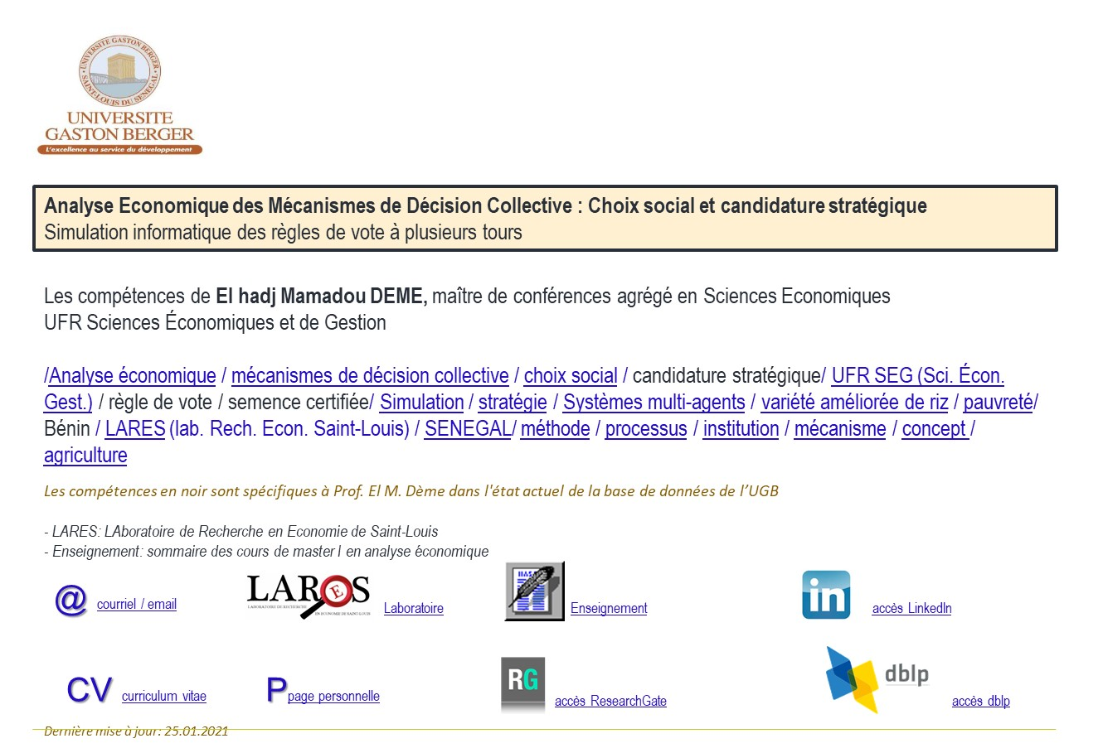
Figure 2 : Maquette présentant le résultat de l'affichage du profil d’un enseignant (fictif) généré par l’application à partir de la base SQL
Les profils contiendront ainsi systématiquement plusieurs sections :
- Lien vers les carrefours web de l’UGB
- Thème principal de recherche (et sous-titre ou sous-thème optionnel)
- Nom de l’enseignant, statut puis institution
- Les compétences associées avec des liens pour ceux qui sont partagés entre plusieurs enseignants. Chaque mot-clé donne accès à la liste de tous les enseignants qui disposent de cette compétence, partagent cette même unité, ces mêmes terrains d’étude, etc. Les liens évolueront au fur et à mesure de l’ajout de nouveaux profils. À terme, les mots-clés non liés seront spécifiques à cet enseignant.
- Les illustrations ou media qui constituent l'information concrète : ce sont des liens externes formalisés en tant que boutons cliquables menant au contenu. L’enseignant peut ici aussi intervenir sur le choix des liens à proposer.
- Les en-têtes de navigation (non figurés) correspondants aux ‘thèmes de l’UGB’ : ces liens permettent d'accéder à l'ensemble des mots-clés du type correspondant (méthodes, processus, institutions, …), puis à leurs profils associés.

Page d’accueil
Mis à part les liens issus de l’annuaire et aboutissant aux compétences, l’ensemble des profils sera rassemblé au sein d’une même page d’accueil. Le sommaire de cette page offrira divers accès thématiques à l’application (listes de mots-clés, listes des UFR, listes des disciplines, etc.). La page d’accueil pourra être façonnée selon vos souhaits ou besoins (voir exemples dans la section références, p.1).

2.2 Mise en œuvre
Ces résultats peuvent être obtenus uniquement grâce à un effort particulier sur la qualité de l’information proposée. L’obtention de cette qualité passe par l’élaboration d’un processus calibré depuis l’enseignant qui met à disposition ses informations jusqu’à la satisfaction du bénéficiaire qui les consulte sur son navigateur web.
Un circuit qualité est ainsi associé intimement à l’application et sera spécifiquement adapté au CI-UGB. Une maquette de ce circuit est proposée ci-après (Figure 3).
Figure 3 Maquette du circuit qualité assurant la bonne intégration des informations avec un contrôle de l’enseignant sur le contenu restitué
Pour que ce processus fonctionne, il sera essentiel de pouvoir interagir avec un interlocuteur au sein de l’Université(). Celui-ci pourra accompagner le projet et faciliter le contact entre SanarSoft et les enseignants. Chaque enseignant sera sollicité pour mettre au point les éléments de son profil. Une fois les documents répertoriés, SanarSoft proposera en retour un profil calibré qui pourra ou non être validé par l’enseignant. La mise en ligne sera ensuite effectuée et mise à disposition.

Proposition d’une phase de faisabilité
En collaboration avec l’interlocuteur ou les interlocuteur(s) choisi(s) avec le rectorat nous proposons de débuter par une phase de faisabilité avec 20 informations mises en relation et correspondant à 20 profils d’enseignants.
À partir de 20 informations, il sera en effet possible de fournir un premier délivrable qui permettra à l’UGB d’apprécier (1) la qualité des informations fournies et leur mise en relation (produit obtenu) et (2) la compétence de SanarSoft pour alimenter de façon durable le système (savoir-faire).
[NB : Nous proposons d’élaborer conjointement une liste précisant le choix des 20 premiers enseignants pour cette phase de faisabilité. Pour mieux mettre au point le circuit qualité de l’information, il est en effet souhaitable de choisir un panel aussi diversifié possible. Les profils à élaborer pourraient par exemple contenir des enseignants novices et expérimentés, provenant de différentes UFR, de différentes disciplines…]

Réalisation
L’ensemble du personnel de SanarSoft sera impliqué dans ce projet avec deux responsables techniques (un de SanarSoft, un de l’IRD) chargés de la coordination et de la qualité (voir annexe p.10). La mise en œuvre s’effectuera en trois phases principales :

Phase préparatoire
- Le projet démarrera par une phase incluant l’adaptation de l’application au CI-UGB (masques de saisie, pages web statiques, relations serveurs, etc.)
- Simultanément, la concertation avec le rectorat sera engagée pour permettre d’adapter au cas particulier de l’UGB le protocole proposé (circuit qualité, Figure 3) et identifier les enseignants qui pourront être "documentés".
- Enfin, si souhaité, la procédure d’intégration des résultats à l’annuaire de l’UGB sera définie en concertation avec les interlocuteurs qui auront été désignés

Phase de production
- Après la mise en place aura lieu un lancement simultané d’un premier sous-ensemble de sollicitations aux enseignants choisis.
- Le traitement des réponses obtenues sera ensuite réalisé en parallèle. Cette approche est nécessaire pour prendre en compte le fait que l’élaboration du profil de chaque enseignant (i.e., le parcours du circuit) peut avancer à des vitesses différentes dépendant de la réactivité de chacun.
Note : des outils propres à SanarSoft-IRD permettent de gérer cette approche parallèle et de faire un suivi de précision pouvant être communiqué à tout moment de l’avancement.
- Au terme de ce premier sous-ensemble traité, un bilan d’étape sera effectué,
- Le deuxième sous-ensemble comprenant le reste de la liste sera alors lancé dans les mêmes conditions et en tenant compte des améliorations qui auront pu être effectuées.

Phase de restitution
- Un bilan circonstancié incluant des perspectives pour une généralisation sera rédigé et proposé au terme du contrat.

3.- OFFRE FINANCIERE
L’offre financière (tableau ci-après) concerne tous les coûts associés à l’exécution du projet. Les coûts de gestion, de maintenance, d’assistance, d’archivage sont compris dans cette offre.

Tableau 1 : Coûts des composantes liées à la proposition

4.- DELAI DE LIVRAISON
La figure 4 présente une chronologie indicative pour la réalisation des actions qui ont été proposées dans la mise en œuvre.
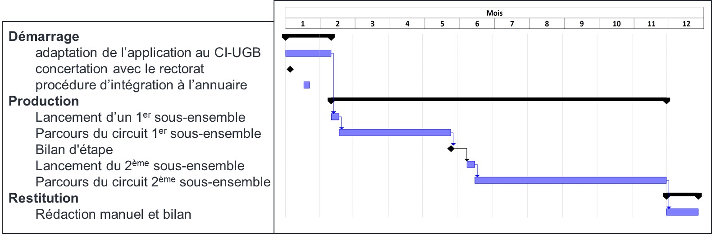
Figure 4 chronologie indicative de la mise en œuvre du projet CI-UGB sur la période de 12 mois proposée – phase de faisabilité
Suivant ce planning, et pour un ensemble de 20 informations correspondant à cette phase de faisabilité, le délai de livraison est de 12 mois à compter du jour du versement du premier paiement.

CONCLUSION

L’UGB en tant qu’université d’excellence cherche à conforter et à augmenter sa visibilité, interne et externe, particulièrement en ce qui concerne les productions de ses enseignants.
Pouvoir répondre à ces défis est assurément le chemin pour propulser une université comme l’UGB sur le devant de la scène académique sénégalaise et internationale. Sur ce chemin, l’association du pragmatisme et de la qualité peuvent constituer des atouts indéniables.
Ainsi, grâce à l’application CI-UGB que nous vous proposons, l’UGB pourra mettre en avant qualitativement la richesse des compétences de ses enseignants dans un espace accessible.
- Elle permettra de créer un environnement de travail plus efficace en faisant communiquer les enseignants qui partagent les mêmes compétences.
- Elle permettra aux étudiants de consulter une information précieuse pour choisir l’encadrement qui leur convient au mieux.
- En disposant d’un portail fiable, l’accès aux compétences rassemblées servira de vitrine pour l’institution.
- En montrant à l’extérieur la richesse de l’UGB, l’université sera privilégiée pour gagner des appels à projets concurrentiels, multidisciplinaires, etc.
Enfin, cette proposition rentre dans le cadre de la nouvelle stratégie de l’UGB, particulièrement au niveau de l'axe 4 « Amélioration de la qualité de la recherche et de l'innovation » avec notamment les objectifs de consolider la gouvernance de la recherche et vulgariser ses résultats de la recherche.

____________________________________

ANNEXES A l’OFFRE

A.1 Notre équipe est enthousiaste et engagée à vos côtés

Vos Principaux Interlocuteurs


Papa Souleymane NDIAYE
Ingénieur qualité
MSc. Économie-Gestion, UGB
Je suis Associé responsable du pôle Gestion de projet communication et Marketing de SanarSoft. J’ai une forte expérience en Assurance Qualité Produit et je connais parfaitement l’Université Gaston Berger de Saint-Louis pour y avoir séjourné 8 ans. Je serai coordonnateur du projet CI-UGB.

Adia Coumba NDAW
Directrice Commerciale
Doctorante Économie, UGB
Je travaillerai en collaboration étroite avec mes collègues chargés de la qualité et de la communication. Je serai particulièrement chargée de la coordination des relations enseignants - équipe technique - UGB.

Martine Oumy SAGNA
Directrice Communication
MSc. Communication, UGB
Je suis responsable de la communication et du marketing de SanarSoft et suis associée à l’équipe coordination du projet. J’interviendrai à plusieurs étapes du circuit qualité dont principalement les relations avec les enseignants, la transcription informatique et la restitution.

En arrière-plan, laProduction, le Partenariat, la Direction

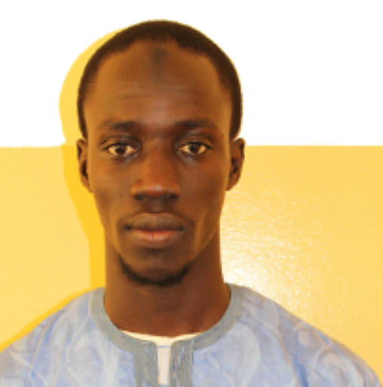
Birahime FALL
Directeur Production
MSc. Informatique, UGB
Spécialiste du développement full stack, front et back office j’interviendrai dans le projet pour tout ce qui concerne l’adaptation de notre application, les mises en route et configurations ainsi que les interactions avec les responsables de l’annuaire UGB.
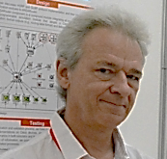
Jean LE FUR
Partenaire IRD
PhD modélisation
Chargé de recherche à l’IRD, je suis spécialisé dans la représentation de connaissances pluridisciplinaires (modélisation à base d’agents et systèmes d’information), je mettrai à disposition tout mon savoir-faire pour la réussite du projet.

Moussa SALL
Directeur de SanarSoft
Doctorant Informatique, UGB
Directeur de SanarSoft, je serai étroitement associé à toutes les étapes du projet. Je contribuerai de même à la production avec une expérience de plus de 5 ans dans le domaine.

A.2 Deux références du CI-SanarSoft proches de l’application proposée

A.2.1 Cartographie des métiers de la Commission Scientifique 5 de l’IRD (CSS5/IRD)

La problématique / Contexte
L’IRD est une institution française publique de recherche scientifique, il compte en son sein plusieurs commissions scientifiques parmi lesquelles la CSS5 qui regroupe une centaine de chercheurs travaillant dans le domaine de l’informatique, des données, de la modélisation.
La CSS5-IRD a décidé de mettre sur place un Centre d’Informations (CI) pour inventorier les compétences de ses ressortissants et surtout favoriser la communication interne.

Notre approche
L’application proposée s’est articulée autour des 3 phases décrites ci-dessous :
- Phase 1 : Installation et configuration du logiciel dans le serveur de l’IRD. En plus de son paramétrage suivant les exigences de la CSS5 – IRD décrites dans son cahier des charges.
- Phase 2 : Mise en place d’un circuit qualité de l’information qui définit les différentes étapes, communications, interactions et échanges mails qui doivent se faire avant la mise en ligne du profil du chercheur.
- Phase 3 : réalisation d’une procédure pour la communication avec les chercheurs et l’intégration de leurs compétences.

Les résultats obtenus par CI-SanarSoft
Mise en œuvre complète du projet avec comme rendu un circuit qualité de l’information adapté au contexte, un site web documenté et ergonomique avec un regroupement thématique de l’information disponible en ligne.

Illustration
Présentation d’une page du CI-CSS5 décrivant les compétences d’un chercheur (avec production, collaborations, coordonnées, thématiques…)
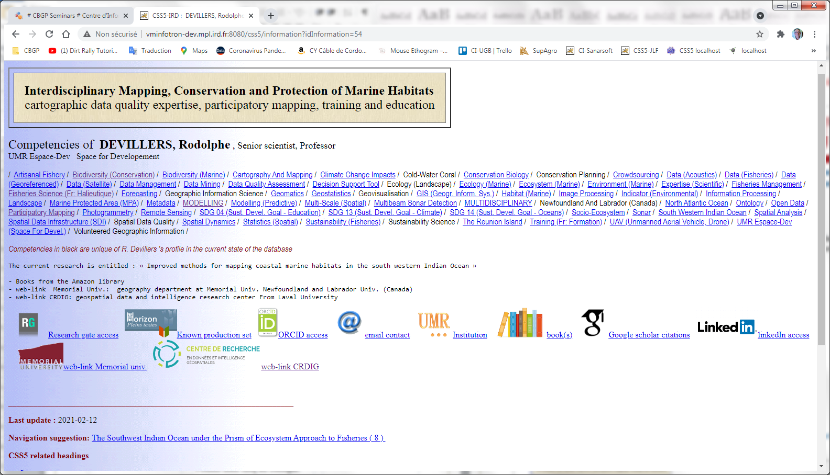

A.2.2 Navigation thématique dans les conférences du CBGP


La problématique / Contexte

Le Centre de Biologie pour la Gestion des Populations développe des recherches de type académique et opérationnelles en systématique, génétique, écologie et évolution pour l’agronomie, la santé humaine, la biodiversité.

Le CBGP fait en sorte que les résultats de ses programmes de recherche puissent être communiqués. Ainsi le CBGP organise périodiquement des conférences.

Pour conserver ce patrimoine, le CBGP lie un partenariat avec le CI-SanarSoft pour le développement d’un Centre d’Informations (CI).

Notre approche

Comme précédemment le travail s’est déroulé en collaboration avec le client avec une phase de configuration du serveur, la mise en place de la procédure de récupération des diaporamas en pdf, la mise en place d’un circuit qualité complet et fonctionnel et enfin la mise en place de la procédure d’alimentation continue sur le long terme.

Les résultats obtenus par CI-SanarSoft
Grâce au système installé, le centre d’informations du CBGP abrite actuellement 115 diaporamas accessibles en pdf et tous liés aux problématiques du centre. Ce site est très visité, particulièrement par les nombreux étudiants qui sont liés au centre.

Illustration
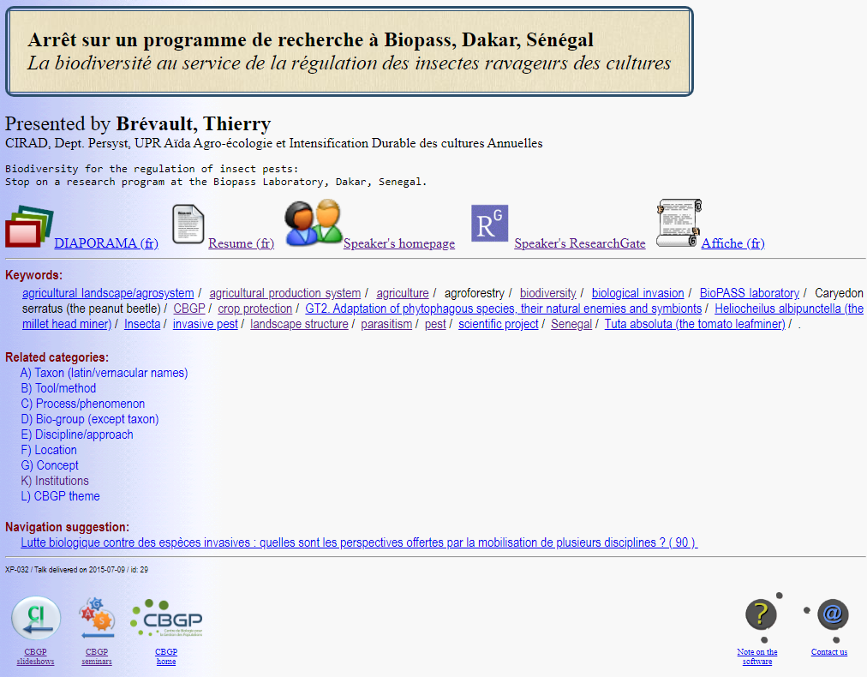
Exemple d’une page présentant une conférence réalisée au CBGP avec diaporama, présentation de l’auteur, affiche… et lien vers des conférences sur les mêmes thèmes




A.3 Contact SanarSoft
www.sanarsoft.com
© 2021 SanarSoft société de droit sénégalaise. Tous droits réservés. SanarSoft est une société de service et d’ingénierie informatique libre et indépendante.
17

De façon optimale, le circuit devrait pouvoir être initié par une autorité de l’université selon des modalités à définir conjointement avec le rectorat.

